ОТДЕЛЕНИЕ НОВОРОЖДЕННЫХ
В структуре отделения новорожденных выделена палата интенсивной терапии и реанимации.
Она оснащена современным оборудованием : аппарат ИВЛ, мониторы, инкубаторы для выхаживания глубоко недоношенных детей, лампы для проведения фототерапии у новорожденных детей с гемолитической болезнью и различными неонатальными желтухами.
Ежедневные обходы неонатолога и медицинской сестры позволяют проводить динамическое наблюдение за малышами, а также обучать маму основным принципам грудного вскармливания и ухода за новорожденным.
За время нахождения в родильном доме проводятся все необходимые обследования новорожденным. В штате есть врач-невролог и врач выполняющий нейросонографию.
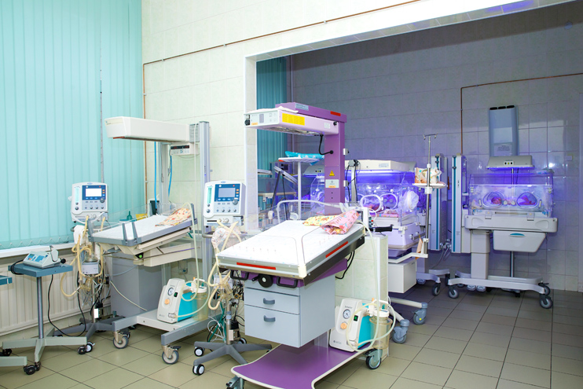
Отделение новорожденных 1
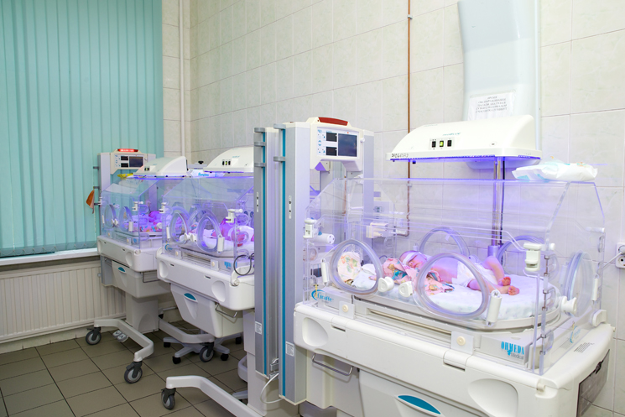
Отделение новорожденных 2
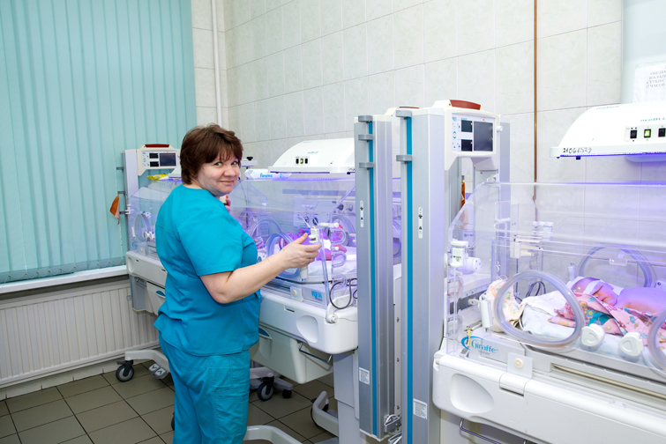
Отделение новорожденных 3
В отделении новорожденных есть вся необходимая современная аппаратура для своевременного оказания помощи в экстренных случаях, мониторинга и лечения детей.
Наш доброжелательный персонал (а именно, врачи и медицинские сестры) круглосуточно обеспечивает организацию наблюдения, медицинскую помощь, тщательный уход за новорожденными.
Пребывая в нашем отделении новорожденные проходят комплексное обследование для выявления врожденных недугов инфекционного происхождения малых, а также ранних форм, наследственных болезней и врожденных пороков развития.
Ребенку проводят биохимические и клинические анализы, и все необходимое для полного обследования здоровья малыша.
Наше отделение новорожденных:
• оказывает квалифицированную помощь новорожденным;
• обеспечивает ранний контакт малыша с мамой и начало естественного грудного вскармливания;
• обеспечивает постоянное совместное пребывание малыша с мамой, вплоть до выписки;
• информирует о необходимости и преимуществах кормления грудью, обучает правильному грудному вскармливанию и обучает гигиеническому аспекту ухода за новорожденным;
• ведет динамический постоянный мониторинг состояния новорожденного;
• обеспечивает полный объем необходимых диагностических и лечебных методов для здоровья малыша;
• оказывает консультации необходимых специалистов.
Все вышеперечисленное осуществляется за счет слаженного доброжелательного коллектива нашего отделения, в который входят медицинские сестры, высококвалифицированные врачи-неонатологи, невролог, постоянно повышающие квалификацию на специализированных курсах усовершенствования и тематических. Они активно участвуют в различных медицинских конференциях и тренингах.
Наши специалисты
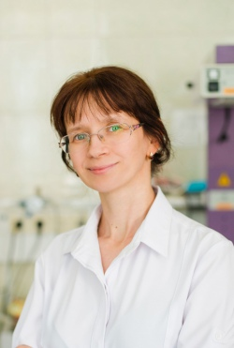
Анциферова Татьяна Аркадьевна
заведующая отделением новорожденных - врач-неонатолог высшей квалификационной категории; окончила в 1999 году Кировский государственный медицинский институт, прошла подготовку в клинической ординатуре при СПБ ГПМА по специальности "неонатология", сертификат по данной специальности от 2014 года. Прошла дополнительное обучение по "Актуальным вопросам инфекционных болезней у детей с курсом иммунопрофилактики", "Аудиологический скрининг у новорожденных", "Интенсивная терапия в неонатологии", а также по программе "Охрана и поддержка грудного вскармливания в современных условиях".
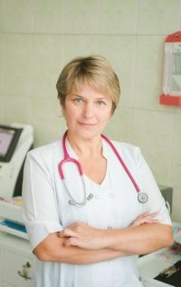
Яковкина Наталья Анатольевна
врач-неонатолог
высшая категория
Ленинградский педиатрический медицинский институт - 1988 год
интернатура по неонатологии
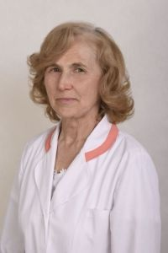
Федорова Вера Яковлевна
врач-неонатолог
высшая категория
Ленинградский педиатрический медицинский институт - 1983 год
интернатура по неонатологии
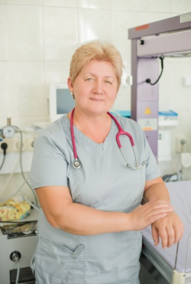
Новохацкая Людмила Федоровна
врач-неонатолог, стаж 34 года, первая категория ВУЗ: Ленинградский педиатрический медицинский институт - 1981 год Послевузовская подготовка: интернатура по неонатологии Сертификаты: неонатология
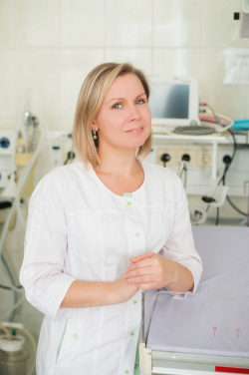
медицинская сестра
Фатькина Анна Константиновна
1995г. 6-е Медицинское училище
высшая категория
сертификат 2012 год
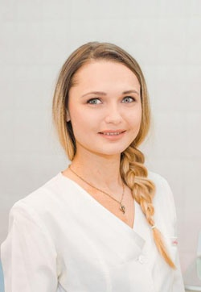
Цвитайло Анастасия Валерьевна
Врач неонатолог
ГОУ ВПО «Саратовский
государственный медицинский
университет им. В.И. Разумовского» 2010 Ординатура при ГБОУ ВПО
« Санкт-Петербургская
педиатрическая академия»
«Неонатология» 2012
Сертификат «Неонатология» 2018
Сертификат «Ультразвуковая диагностика» 2019
Вторя КК «Неонатология» 2015
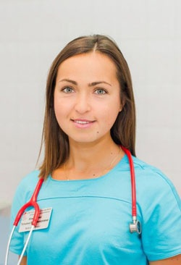
Измайлова Татьяна Владимировна
Врач неонатолог
ГОУ ВПО «Рязанский
государственный университет
им. академика И.П. Павлова» 2011
Вторая КК «Неонтология» 2016
Сертификат «Неонатология»
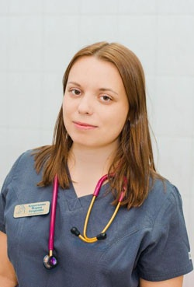
Короткина Мария Егоровна
Врач неонатолог
ГБОУ ВПО « Санкт-Петербургский
государственный педиатрический
медицинский университет» 2015
Сертификат «Неонатология»2016
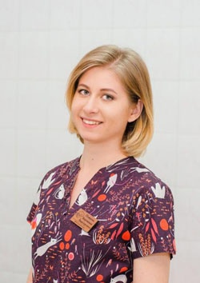
Пожаева Вероника Викторовна
Врач неонатолог
ГБОУ ВПО «Волгоградский
государственный медицинский
университет» 2014
Ординатура «Неонатология» 2017г
Сертификат «Неонатология» 2017
Сертификат «Педиатрия» 2015
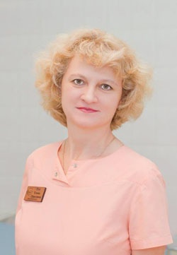
Рой Елена Павловна
Врач неонатолог
Омский ордена Трудового
Красного знамени
гос. Медицинский институт
им. М.И. Калинина 1995 г
Сертификат «Анестезиология
и реаниматология «2015
Сертификат «Неонатология»
2016

